Кафедра вычислительной техники



**ОТЧЁТ**

**по лабораторной работе №4**

**по дисциплине:** *технология программирования*

**на тему:** *«Многопотоковые приложения»*

***вариант 3***

Выполнил:Проверил:

Студент гр. АВТ-710, АВТФ *ассистент каф. ВТ*

*Приставка Е.Д. Михайленко Дмитрий Анатольевич*

«___ » ______201__ г.«___» ______ 20__ г.

_________________ _________________

(подпись) (подпись)

1. **ЦЕЛИ РАБОТЫ**

* Изучить особенности реализации и работы потоков в Java, управлением приоритетами потоков и синхронизацией потоков.
* Доработать программу, созданную в лабораторной работе № 3.

1. **ЗАДАНИЕ**
2. создать абстрактный класс BaseAI, описывающий «интеллектуальное поведение» объектов. Класс должен создавать поток, обеспечивающий движения объектов коллекции;
3. реализовать класс BaseAI для каждого из видов объекта, включив в него поведение, описанное в индивидуальном задании по варианту;
4. синхронизовать работу потоков расчета интеллекта объектов, их рисования и генерации новых объектов. Рисование должно остаться в основном потоке;
5. добавить в панель управления кнопки для остановки и возобновления работы интеллекта каждого вида объектов. Реализовать через управление монитором (методы wait() и notify());
6. добавить в панель управления выпадающие списки для выставления приоритетов каждого из потоков.
7. **ИСХОДНЫЕ ДАННЫЕ**

***Вариант 3***

1. Золотые рыбки двигаются по оси X от одного края области обитания до другого со скоростью V.
2. Гуппи двигаются по оси Y от одного края области обитания до другого со скоростью V.
3. **ПРОЕКТИРОВАНИЕ ПРОГРАММЫ**

В ходе работы в проект были внесены следующие изменения.

В классе Habitat метод update помечен как synchronized, так как метод изменяет коллекции, которые используются в других частях приложения.

Созданы новые классы для работы с потоками и реализации движения объектов.

Абстрактный класс BaseAI содержит следующие защищенные поля:

* fishList – список существующих на данный момент объектов
* thrd – поток, в котором происходит пересчет координат объектов.
* isRunning – логическая переменная – флаг. Если переменная принимает значение «истина», поток работает.
* isWaiting – логическая переменная – флаг. Если переменная принимает значение «истина», поток прерван.

Метод run() принимает в качестве параметра список существующих рыбок. Также в конструкторе создается поток с помощью создания нового объекта Thread. Пока поток запущен, в нем синхронизируются обращения к разделяемому ресурсу – списку. Если поток приостановлен, монитор блокируется. После каждой итерации поток приостанавливается на 1 мс, чтобы успел отработать главный поток, в котором проводится рисование.

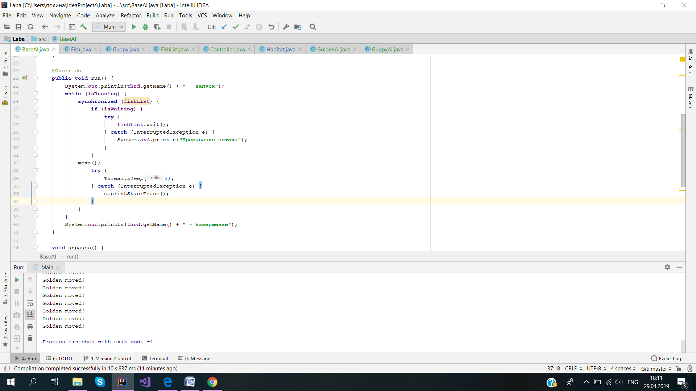

Также в классе определены методы для взаимодействия с потоком:

* pause – приостанавливает поток (переводит isWaiting в true)
* unpause – возобновляет выполнение потока (переводит isWaiting в false и освобождает монитор)
* start – запускает поток
* setPriority – устанавливает потоку новый приоритет
* move – пересчитывает координаты объекта. Абстрактный метод, переопределен в наследниках.

Классы GuppyAI и GoldenAI реализуют BaseAI и реализуют метод move. В обоих случаях просматривается вся коллекция, если объект принадлежит тому или иному типу, и его текущие координаты не выходят за пределы окна отрисовки, х и у координаты объектов изменяются в соответствии с заданием.

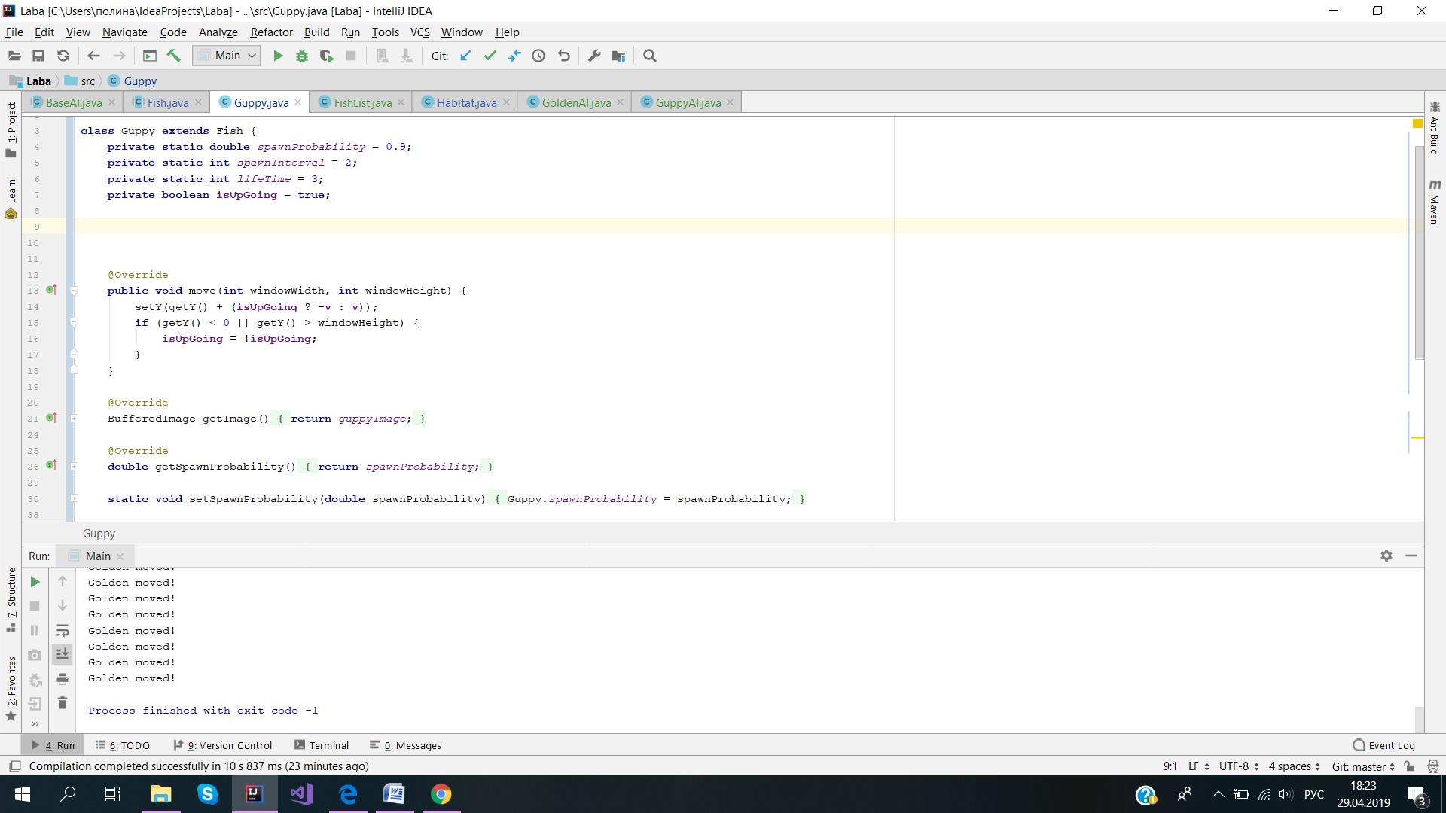

На экран добавлено четыре новые кнопки, при нажатии на которые приостанавливается/возобновляется движение всех объектов определенного типа. Также на экран добавлено два выпадающих списка для выбора приоритета потока. При выборе пользователя приоритет соответствующего потока обновляется.

1. **ПРИМЕР РАБОТЫ ПРОГРАММЫ**

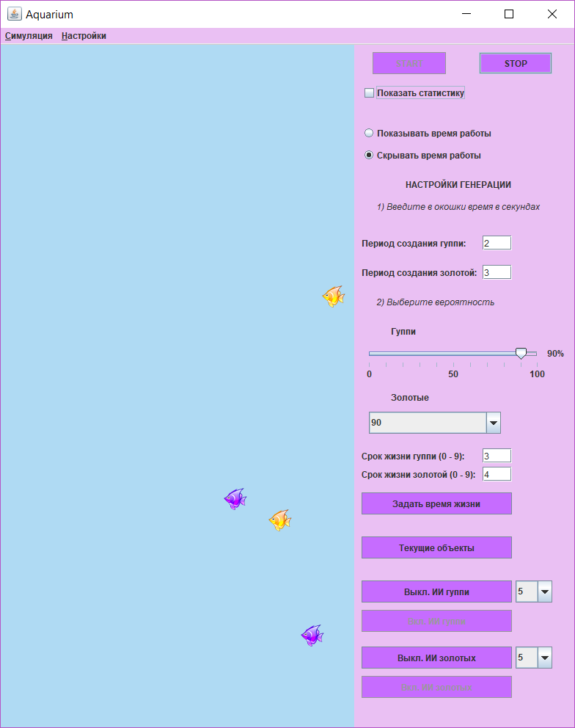

*Рис.1. – Пример работы программы*

1. **ВЫВОДЫ**

В ходе работы были изучены особенности реализации многопоточного программирования в Java, способы управления жизненным циклом потоков и синхронизации доступа к разделяемым данным. Была доработана программа из предыдущих лабораторных работ: добавлено перемещение объектов по экрану, также добавлена возможность останавливать и возобновлять движение объектов.